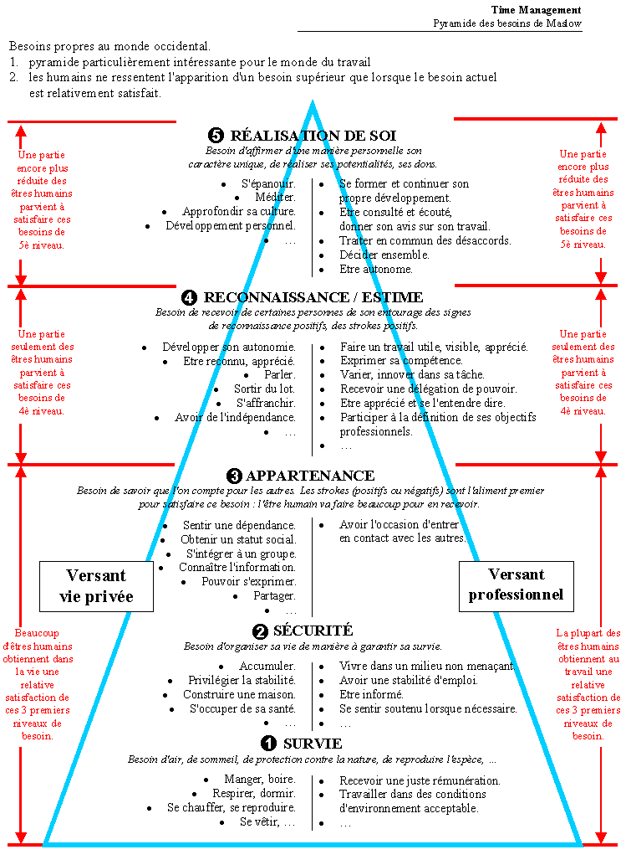**les besoins de l'être humain**

La **pyramide des besoins** schématise une théorie élaborée à partir des [observations](http://fr.wikipedia.org/wiki/Observation) réalisées dans les années [1940](http://fr.wikipedia.org/wiki/1940) par le [psychologue](http://fr.wikipedia.org/wiki/Psychologie) [Abraham](http://fr.wikipedia.org/wiki/Abraham_Maslow) MASLOW sur la [motivation](http://fr.wikipedia.org/wiki/Motivation).

Nous devrions rechercher d'abord, selon MASLOW, à satisfaire chaque [besoin](http://fr.wikipedia.org/wiki/Besoin) d'un niveau donné avant de penser aux besoins situés au niveau immédiatement supérieur de la pyramide.

Par exemple, il est préférable de rechercher à satisfaire les besoins physiologiques avant les besoins de [sécurité](http://fr.wikipedia.org/wiki/S%C3%A9curit%C3%A9) : c'est pour cela que dans une situation où notre [survie](http://fr.wikipedia.org/wiki/Survie) serait [en jeu](http://fr.wikipedia.org/wiki/Enjeu), nous serions prêts à prendre des [risques](http://fr.wikipedia.org/wiki/Risque). C'est une question de priorité et de hiérarchie des besoins. En d'autres termes, comment vous détendre et vous épanouir si votre besoin premier de sécurité n'est pas garanti ?

L'homme ne vit pas que de pain, certes, mais quand le pain lui manque, le reste de ses aspirations est réduit à néant…

En fait, la santé psychique et physique d'un homme dépend d'un grand nombre de facteurs. L'équilibre dont nous jouissons et qui assure notre "normalité", notre intégration sociale, apparaît comme le fruit d'un échafaudage complexe de conditions dont nous avons bénéficié sans pour autant pouvoir en être maître.

Être cultivé, manger à satiété, vivre sous un toit confortable, autant de conditions favorables qui ne reposent pas uniquement sur nos mérites…

On entend souvent dire que lorsqu'on veut, on peut, sans toujours se rendre compte que certains ne peuvent plus vouloir.

Comprendre cela nous permet de tracer un pont entre les publics en difficulté et nous. Décoder le message sera plus facile et remplir notre mission sera plus aisée.

**CREDITS**

* **ŒUVRE COLLECTIVE DE L’AFPA**

sous le pilotage de la Direction de l’Ingénierie et de l’Innovation Pédagogique (DIIP)  
Centre d’ingénierie sectoriel tertiaire-services

* **EQUIPE DE CONCEPTION**

**Sylvie CULAT (Ingénieur de formation)**

**Lise DELAPLANCHE (Formateur)**

**Marie Laure STELLA (formateur)**

* **DATE DE MISE A JOUR**

**11/12/2015**

**© AFPA 2014 – fi7-besoins.docx**

**Reproduction interdite**

Article L 122-4 du code de la propriété intellectuelle

« Toute représentation ou reproduction intégrale ou partielle faite sans le consentement de l’auteur ou de ses ayants droits ou ayants cause est illicite. Il en est de même pour la traduction, l’adaptation ou la transformation, l’arrangement ou la reproduction par un art ou un procédé quelconque ».

**Association nationale pour la Formation Professionnelle des Adultes**

13 place du Général de Gaulle - 93108 Montreuil Cedex

[www.afpa.fr](http://www.afpa.fr/)